**МИНОБРНАУКИ РОССИИ**

**Санкт-Петербургский государственный**

**электротехнический университет**

**«ЛЭТИ» им. В.И. Ульянова (Ленина)**

**Кафедра МО ЭВМ**

отчет

**по лабораторной работе №3**

**по дисциплине «Качество и метрология программного обеспечения»**

Тема: **Построение операционной графовой модели программы (ОГМП) и расчет характеристик эффективности ее выполнения методом эквивалентных преобразований**

|  |  |  |
| --- | --- | --- |
| Студент гр. 8304 |  | Алтухов А.Д. |
| Преподаватель |  | Ефремов М.А. |

Санкт-Петербург

2022

**Цель работы.**

Построение операционной графовой модели программы (ОГМП) и расчет характеристик эффективности ее выполнения методом эквивалентных преобразований.

**Ход выполнения.**

Для программы из первой лабораторной работы (приложение А) был построен граф управления программой, представленный на рисунке 1.

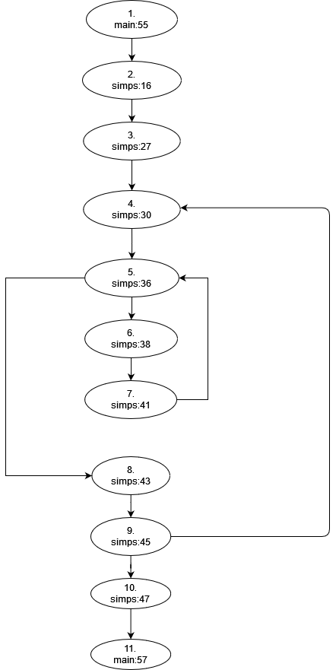

Рисунок 1 – Операционно-графовая модель

Проведен расчет вероятностей, приведенный в таблице 1.

Таблица 1. Расчет вероятностей

|  |  |  |  |  |  |
| --- | --- | --- | --- | --- | --- |
| **исх** | **прием** | **общее время** | **кол-во проходов** | **среднее время** | **вероятность** |
| 55 | 16 | 17.222 | 1 | 17.222 | 1 |
| 16 | 27 | 6872.222 | 1 | 6872.222 | 1 |
| 27 | 30 | 9.444 | 1 | 9.444 | 1 |
| 30 | 36 | 16.667 | 1 | 16.667 | 1 |
| 36 | 38 | 26.667 | 1 | 26.667 | 1 |
| 38 | 41 | 76.111 | 2 | 38.056 | 1 |
| 41 | 38 | 31.111 | 1 | 31.111 | 0.5 |
| 41 | 43 | 21.667 | 1 | 21.667 | 0.5 |
| 43 | 45 | 19.444 | 1 | 19.444 | 1 |
| 45 | 47 | 13.333 | 1 | 13.333 | 1 |
| 47 | 57 | 37.222 | 1 | 37.222 | 1 |

Операционная графовая модель c нагруженными дугами представлена на рисунке 2.

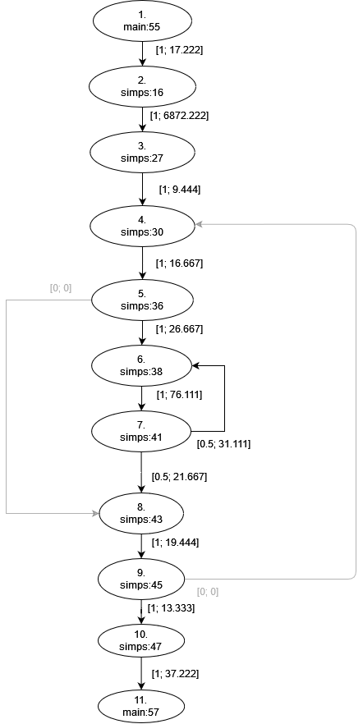

Рисунок 2 – Операционная графовая модель программы с нагруженными дугами

С помощью программного средства CSA III (описание графа представлено в приложении Б) выполнены эквивалентные преобразования над операционно-графовой моделью. Результат представлен в таблице 2. Графическое представление модели представлено на рисунке 3.

Таблица 2. Результат работы программы

|  |  |
| --- | --- |
| *probability* | 1.0 |
| *intensity* | 7217.221 |
| *deviation* | 22993.113568 |

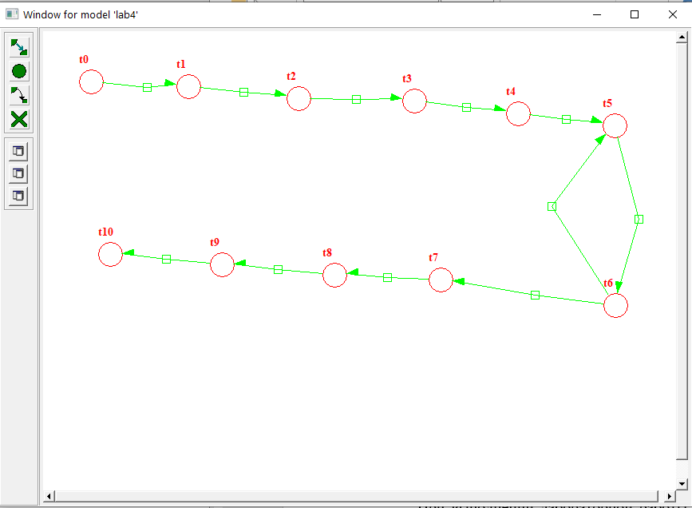

Рисунок 3 – Графовая модель программы

**Выводы.**

При выполнении лабораторной работы была построена операционная графовая модель заданной программы, нагрузочные параметры которой были оценены с помощью профилировщика Sampler и методом эквивалентных преобразований c помощью пакета CSA III были вычислены математическое ожидание и дисперсия времени выполнения как для всей программы, так и для заданного фрагмента. С помощью пакета CSA III были получены следующие результаты: дисперсия – 22993.113568 и математическое ожидание – 7217.221, что соответствует результатам, полученным с помощью Sampler – 7103.055.

**Приложение А.**

#include <stdio.h>

#include <math.h>

#include "sampler.h"

const double tol = 1.0E-6;

double fx(double x){

return exp(-x/2);

}

double dfx(double x){

return -(exp(-x/2))/2;

}

double simps(double lower, double upper, double tol, double* sum){

SAMPLE;

int pieces=2;

double delta_x=(upper-lower)/pieces;

double odd_sum = fx(lower+delta_x);

double even_sum =0.0;

double end_sum =fx(lower)+fx(upper);

double end_cor =dfx(lower)-dfx(upper);

*sum=(end_sum+4.0*odd_sum)*delta_x/3.0;

double sum1;

double x;

SAMPLE;

do

{

SAMPLE;

pieces=pieces*2;

sum1=*sum;

delta_x=(upper-lower)/pieces;

even_sum=even_sum+odd_sum;

odd_sum=0.0;

SAMPLE;

for (int i=1; i<=pieces/2; i++) {

SAMPLE;

x=lower+delta_x*(2.0*i-1.0);

odd_sum=odd_sum+fx(x);

SAMPLE;

}

SAMPLE;

*sum=(7.0*end_sum+14.0*even_sum+16.00*odd_sum+end_cor*delta_x)*delta_x/15.0;

SAMPLE;

} while ( (*sum!=sum1) && (fabs(*sum-sum1)<=fabs(tol*(*sum))) );

SAMPLE;

}

int main(int argc, char** argv)

{

sampler_init(&argc, argv);

double lower=1.0;

double upper=9.0;

double sum = 0.0;

SAMPLE;

simps(lower,upper,tol,&sum);

SAMPLE;

//printf("\narea= %f\n", sum);

return 0;

}

**Приложение Б.**

<model type = "Objects::AMC::Model" name = "lab4">

<node type = "Objects::AMC::Top" name = "t0"></node>

<node type = "Objects::AMC::Top" name = "t1"></node>

<node type = "Objects::AMC::Top" name = "t2"></node>

<node type = "Objects::AMC::Top" name = "t3"></node>

<node type = "Objects::AMC::Top" name = "t4"></node>

<node type = "Objects::AMC::Top" name = "t5"></node>

<node type = "Objects::AMC::Top" name = "t6"></node>

<node type = "Objects::AMC::Top" name = "t7"></node>

<node type = "Objects::AMC::Top" name = "t8"></node>

<node type = "Objects::AMC::Top" name = "t9"></node>

<node type = "Objects::AMC::Top" name = "t10"></node>

<link type = "Objects::AMC::Link" name = "t0-->t1" probability = "1.0" intensity = "17.222" deviation = "0.0" source = "t0" dest = "t1"></link>

<link type = "Objects::AMC::Link" name = "t1-->t2" probability = "1.0" intensity = "6872.222" deviation = "0.0" source = "t1" dest = "t2"></link>

<link type = "Objects::AMC::Link" name = "t2-->t3" probability = "1.0" intensity = "9.444" deviation = "0.0" source = "t2" dest = "t3"></link>

<link type = "Objects::AMC::Link" name = "t3-->t4" probability = "1.0" intensity = "16.667" deviation = "0.0" source = "t3" dest = "t4"></link>

<link type = "Objects::AMC::Link" name = "t4-->t5" probability = "1.0" intensity = "26.667" deviation = "0.0" source = "t4" dest = "t5"></link>

<link type = "Objects::AMC::Link" name = "t5-->t6" probability = "1.0" intensity = "76.111" deviation = "0.0" source = "t5" dest = "t6"></link>

<link type = "Objects::AMC::Link" name = "t6-->t7" probability = "0.5" intensity = "21.667" deviation = "0.0" source = "t6" dest = "t7"></link>

<link type = "Objects::AMC::Link" name = "t8-->t9" probability = "1.0" intensity = "13.333" deviation = "0.0" source = "t8" dest = "t9"></link>

<link type = "Objects::AMC::Link" name = "t9-->t10" probability = "1.0" intensity = "37.222" deviation = "0.0" source = "t9" dest = "t10"></link>

<link type = "Objects::AMC::Link" name = "t6-->t5" probability = "0.5" intensity = "31.111" deviation = "0.0" source = "t6" dest = "t5"></link>

<link type = "Objects::AMC::Link" name = "t7-->t8" probability = "1.0" intensity = "19.444" deviation = "0.0" source = "t7" dest = "t8"></link>

</model>